O ENSINO DA ENGENHARIA PARA O PROFISSIONAL DA ÁREA DE SAÚDE

Jomilto Luiz Praxedes dos Santos - jomiltopraxedes@yahoo.com.br
UNESP - Universidade Estadual Paulista / Faculdade de Engenharia de Guaratinguetá
Av. Ariberto Ferreira da Cunha, 333.
CEP: 12.510-416. Guaratinguetá. SP.
UERJ – Universidade do Estado do Rio de Janeiro / Laboratório de Biomecânica e Comportamento Motor
Rua São Francisco Xavier, 524.
CEP: 20550-013. Rio de Janeiro. RJ

Sergio Medeiros Pinto - smpinto10@yahoo.com.br

Luiz Alberto Batista - bmc_ef@yahoo.com.br

Araildo Lima da Silva - araildo@feg.unesp.br
UNESP - Universidade Estadual Paulista / Faculdade de Engenharia de Guaratinguetá
Av. Ariberto Ferreira da Cunha, 333.
CEP: 12.510-416. Guaratinguetá. SP.

Resumo: O objetivo desse estudo foi descrever a percepção que os profissionais da Área de saúde (PAS) tem da dificuldade das disciplinas de Matemática e Física e da importância do ensino da engenharia para a sua atividade de trabalho. A amostra foi composta por 20 estudantes do curso de pós-graduação Strictu sensu em engenharia semiológica da FEG/UNESP sendo todos profissionais da área de saúde (10 fisioterapeutas e 10 professores de Educação Física). Os dados foram coletados por meio de um questionário composto de 10 perguntas fechadas. Como principais resultados citam-se que: 100% dos participantes alegaram que não tiveram a disciplina de Matemática na sua graduação, apenas 5 (10%) não tiveram Física na graduação, somente 20% (4 alunos) relataram conhecer os termos técnicos e símbolos específicos usados na engenharia. Com relação à aplicabilidade dos conteúdos das disciplinas de engenharia no cotidiano profissional 95% (19 participantes) afirmaram reconhecer a direta aplicabilidade das disciplinas na sua rotina. Como conclusão surge a necessidade de uma maior adaptação dos conteúdos das referidas matérias do curso de pós-graduação em engenharia semiologia para o PAS.

Palavra- chave: ensino, engenharia, profissional, saúde.

1-INTRODUÇÃO

Em 2002, a Universidade Estadual Paulista (UNESP), mais precisamente a Faculdade de Engenharia de Guaratinguetá (FEG), criou por intermédio do Dr. Araildo Lima da Silva o curso de Pós – Graduação Stricto – Sensu em Engenharia Mecânica direcionado para os profissionais da área de saúde (PAS). Esse curso conta hoje com um número aproximado de 40 alunos sendo 20 regulares, divididos entre mestrandos e doutorandos, e 20 alunos especiais.
O curso de Engenharia Semiológica tem como objetivo aplicar os conceitos da engenharia visando o levantamento de dados sobre o comportamento biomecânico humano nas mais variadas atividades, possibilitando ao PAS outra opção de especialização, que se aproxime do universo da Biomecânica.
No entanto, o profissional que porventura pretende ingressar em um curso de pós – graduação, Lato – Sensu ou Stricto – Sensu, que seja ou em Ciências Biomédicas, engenharia semiológica, ou Bioengenharia, encontrará disciplinas específicas das ciências exatas.
Na formação acadêmica do PAS, as grades curriculares da maioria das instituições de graduação não contemplam o ensino de matérias das ciências exatas, como Matemática e Física. Isso se justifica pelo fato de que o perfil do profissional que estas instituições procuram formar é daquele que entrará no mercado de trabalho diretamente na sua área de atuação.
Para exemplificar, temos o caso do professor de Educação Física que se forma para trabalhar na escola. Esse profissional teve durante toda a sua graduação disciplinas diretamente ligadas à prática da Educação física no âmbito escolar, ou seja, lhe foi ensinado pedagogia, fisiologia de exercício, anatomia, recreação. Fato este que ocorre em todos os campos da área de saúde, o ensino especializado para a sua área profissional.
Caso o mesmo profissional se motive por ingressar em um curso de pós-graduação de outras áreas das ciências como a engenharia semiológica, por exemplo, ele possuirá pouco conhecimento prévio dos pré-requisitos para adentrar no curso, pois faltaram em sua graduação conteúdos importantes aplicados nas ciências exatas. Devido a tal fato, entendemos uma das dificuldades encontradas por estes profissionais ao ingressarem nos cursos de pós – graduação em Engenharia.
Somado a tal quadro existente, outro fator complicador é a pouca experiência na área de saúde e ou a falta de formação pedagógica dos engenheiros-professores que ministram as disciplinas nestes cursos, os quais, muitas vezes, não conseguem tornar seus conteúdos mais aplicáveis para o público em questão.
De acordo com Palmiere (1999), isto ocorre porque esses engenheiros-professores buscam sempre melhorar sua qualificação técnica, que é indispensável para a formação dos profissionais de engenharia, mas costumam dar pouca ou quase nenhuma atenção à sua qualificação pedagógica, essencial para desenvolvimento da formação como professor-engenheiro.
Também ocorre a falta de estratégias a serem criadas pelos docentes para o ensino – aprendizagem, que facilitem sua compreensão e aplicação dos conceitos de Matemática e Física. Diante disso, algumas estratégias devem ser desenvolvidas para que o conteúdo matemático seja abordado e gere uma aprendizagem significativa nos discentes (CARVALHO et al, 1999; GUEDES & FENANDES, 1999; FLEMMING & BRUMATTI, 1999).
Portanto, podem-se detectar, nesta situação, dois aspectos importantes relacionados às dificuldades encontradas pelos PAS no curso de Engenharia Semiológica: a falta de conhecimento dos conteúdos básicos da engenharia por parte dos profissionais de saúde e a dificuldade dos professores em torná-la mais acessível aos alunos.
Bassanezi (2002) mostra que a dificuldade maior em aplicar matemática às situações biológicas está no fato de que tais fenômenos têm um comportamento bem mais complexo que os da Física, suas variáveis têm um comportamento fortemente aleatório e muitas vezes sensível às pequenas perturbações.
O ensino da Matemática, assim como o da Física, embasa o entendimento de uma segunda área do conhecimento, que é o foco destes cursos de pós-graduação em Engenharia Semiológica: a Biomecânica.
Esta disciplina surge como uma alternativa, justamente por unir a Matemática, a Física e a Biologia. O PAS está apto, quanto ao embasamento na biologia, porém nas outras duas áreas das ciências exatas lhe falta um pouco de conhecimento para sua capacitação.
De um modo geral, os PAS ingressam em uma área tão diferente da sua graduação de origem contam apenas com a sua dedicação pessoal para aprender, além do auxílio dos professores que se esforçam para tornar este trabalho menos árduo.
Visando diminuir a distância que separa estes dois campos e tendo em mente que, cada vez mais, PAS procuram cursos de pós-graduação em engenharia semiológica, o presente estudo objetivou identificar as principais dificuldades dos profissionais da área de saúde ao cursar a Pós – Graduação Srictu sensu em Engenharia Mecânica na UNESP/FEG.

2-METODOLOGIA

Os participantes desse estudo eram todos alunos do curso de pós-graduação Strictu-Sensu em Engenharia Semiológica da FEG-UNESP (Guaratinguetá/SP). Os sujeitos eram oriundos da área de saúde sendo 10 fisioterapeutas e 10 professores de Educação Física. Todos os participantes assinaram o Termo de Consentimento Livre e Esclarecido. Os dados relativos à caracterização da amostra estão no quadro 1.

Tabela 1- Caracterização dos Sujeitos

n | Idade Média ( DP) | Feminino | Masculino | Fisioterapia | Ed. Física
20 | 28, 21 (± 5,57) | 7 | 13 | 10 | 10

O delineamento desta pesquisa foi descritivo tendo como instrumento de obtenção dos dados um questionário composto por 10 perguntas fechadas. Tal questionário foi respondido por estudantes do curso de pós-graduação Strictu-sensu em engenharia semiológica da UNESP/FEG selecionados por conveniência.
As perguntas que fizeram parte da arguição pretenderam apontar se a amostra teve dificuldade em entender os conteúdos das disciplinas do curso, bem como se os professores conseguiam demonstrar a sua aplicabilidade no cotidiano profissional dos sujeitos.

3-RESULTADOS

Na primeira pergunta quando indagados se na graduação a matemática constava como disciplina, 100% dos participantes relataram que não. A segunda questão era semelhante à primeira, porém relacionada à presença ou não da Física como disciplina na graduação e foi relatado que apenas 25% a tiveram durante a graduação e 75% não tiveram.
A terceira questão era se os alunos conheciam os termos e símbolos técnicos da engenharia mecânica; 20% conheciam esses termos e símbolos enquanto 80% responderam negativamente .
A quarta pergunta indagava sobre como a amostra se avaliava em relação ao nível de conhecimento de matemática. Os níveis eram: fraco, razoável e bom; e apresentaram a seguinte distribuição: 40% se consideraram fracos, 50% razoáveis e apenas 10% se retrataram com bom nível de conhecimento em Matemática.
O mesmo foi realizado na quinta pergunta desta vez se dirigindo ao nível de conhecimento em Física e os resultados obtidos foram: 7 alunos se relataram como fracos (35%), 11 alunos como razoáveis (55%) e 2 alunos como bons alunos em Física (10%).
A sexta pergunta era particularmente importante para a pesquisa; verificou-se a necessidade ou não de algum tipo de disciplina introdutória de Matemática para o curso de pós-graduação em engenharia semiológica. Os resultados foram os seguintes: a maioria dos entrevistados revelou que sim, sendo 17; e 3 afirmaram que não precisariam de alguma introdução em Matemática para cursar as disciplinas do curso em engenharia semiológica como mostra o gráfico 1.
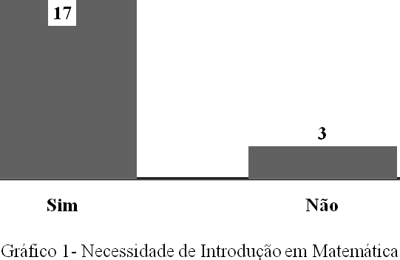
O mesmo foi perguntado em relação à Física, desses, 90% gostariam de alguma introdução nesta disciplina e somente 10% não gostariam, como revela o gráfico 2.

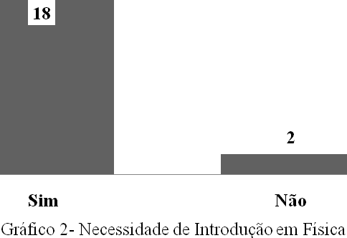
Quanto ao nível dos exemplos dados em sala de aula pelos professores do curso, os resultados apresentaram a seguinte distribuição: 5% relataram como fraco, 60% relataram como razoável e 35% como bom o nível dos exemplos dados pelos professores. Esta distribuição é mostrada no gráfico 3.
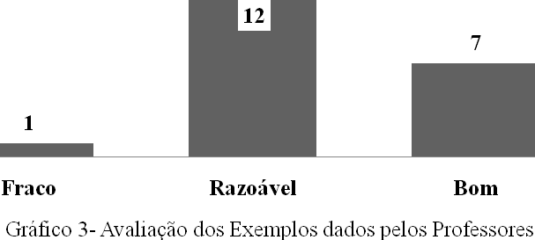
A aplicabilidade dos conteúdos nas disciplinas ministradas no curso de pós-graduação em engenharia mecânica no cotidiano do PAS, que constava como a nona pergunta, foi separada em duas opções, sendo elas: sim para os que viam aplicabilidade e não para os que iam de encontro à aplicabilidade. Neste caso, os resultados de mostraram que a maioria dos alunos percebeu que os conteúdos seriam de extrema importância, e apenas 5% não encontrou aplicabilidade. A distribuição desta pergunta aparece no gráfico 4.

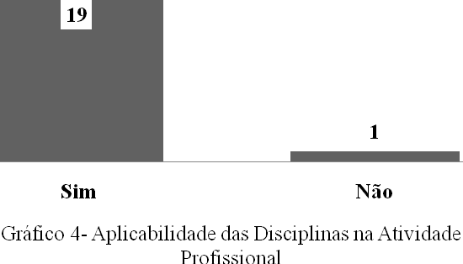
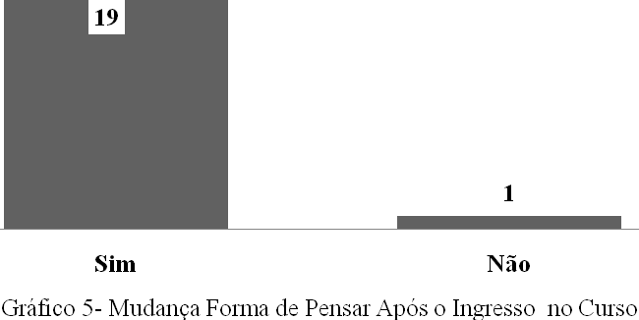
A última pergunta foi se houve alguma mudança na forma de pensar após ingressar no curso de pós-graduação em engenharia semiológica. Somente um sujeito negou que tenha havido alguma diferença na sua forma de pensar após o ingresso no curso, enquanto os demais afirmaram que houve, ou seja 95% dos sujeitos. O gráfico 5 mostra a distribuição das respostas nesta pergunta.

4-DISCUSSÃO
As respostas obtidas na primeira e na segunda pergunta deste estudo demonstram o despreparo que o PAS possui quandose deparam com os problemas comuns da área de engenharia mecânica. Segundo Flemming et al (1999), este problema é iniciado no ensino fundamental, pois, seu estudo constatou que a maioria dos alunos ingressantes nos cursos de engenharia apresenta defasagem de conteúdos básicos de matemática.. No caso do PAS, está dificuldade se prolonga até o final da sua graduação.
A distância entre os conhecimentos da área de saúde e da engenharia é confirmada com as respostas obtidas na terceira pergunta, onde se constata que o vocabulário técnico utilizado na engenharia é desconhecido pela maioria dos alunos que respondeu o questionário. Pode-se supor com estas opiniões que existe um grande abismo entre as duas áreas do conhecimento.
Na auto-avaliação do próprio domínio das disciplinas de matemática e física, a maioria dos sujeitos do estudo classificou seu conhecimento em ambas as disciplinas entre fraco e razoável. Mais uma vez surge a carência de uma base mais sólida em Física e Matemática, que são negligenciadas na formação do PAS. Embora a maioria PAS não trabalhe diretamente com a área de engenharia semiológica, certo grau de aprofundamento nas referidas disciplinas ajudaria a entender como determinados equipamentos da área biomédica são utilizados e como suas respostas são geradas.
A necessidade de disciplinas introdutórias tanto de Física quanto de Matemática, representadas pelas perguntas 6 e 7 respectivamente, evidenciam a necessidade de adaptação do PAS para o curso de Pós - graduação em engenharia semiológica. Tais resultados refletem também um distanciamento significativo entre o que o aluno PAS possui de conhecimento e o que é exigido pelo curso.
A adequação dos conteúdos ministrados no curso de pós-graduação em engenharia semiológica da FEG/UNESP demonstrou que ainda existe uma dificuldade, desta vez por parte do professor das disciplinas, em direcioná-las com a área de saúde. Confirmando o que já foi dito por Palmiere (1999) o qual aponta na falta de interesse pedagógico por parte destes profissionais para melhor adequar os conteúdos das disciplinas para o PAS.
Quando questionados a respeito da necessidade e relevância de um curso de engenharia semiológica para o PAS, quase todos os sujeitos perceberam a importância do curso e a sua aplicabilidade no seu trabalho. Ficando claro que o conhecimento dos processos de projeto e controle de sistemas que obtenham e quantifiquem dados biomédicos são cada vez mais presentes para o PAS.
E a décima pergunta demonstra que os PAS modificaram sua maneira de pensar após o contato com os conhecimentos da Engenharia.
5 CONCLUSÕES
Esta pesquisa mostrou que a percepção que o PAS possui a respeito dos seus conhecimentos nas áreas da matemática e física foi de que lhe falta alicerce para um melhor rendimento nestas disciplinas, em contrapartida este profissional reconheceu a importância do ensino da engenharia no seu campo de atuação profissional.
Neste trabalho, pontos interessantes foram revelados, sendo eles: a falta de embasamento dos PAS que busca uma formação no curso de Pós-Graduação em engenharia semiológica da FEG/UNESP, a dificuldade em assimilar os conteúdos específicos das disciplinas de engenharia inerentes ao curso, e a necessidade de uma adaptação destes conteúdos para o PAS e a sua realidade de trabalho.
Quanto ao embasamento do PAS, fica a sugestão da criação de algum tipo de nivelamento para aquele que deseja cursar a engenharia semiológica, o que diminuiria a dificuldade do aluno e poderia acelerar os conteúdos das disciplinas específicas, uma vez que não seriam necessárias revisões sobre os temas das aulas.
Esse nivelamento poderia atuar também como um primeiro contato do PAS com os termos técnicos e símbolos específicos da engenharia, tornando mais rápida a aprendizagem do aluno.
Outra estratégia para solucionar este problema pode ser o aumento do número de disciplinas práticas durante o curso, principalmente no seu início. As aulas práticas revelam a extrema importância da realização de atividades em laboratório, especialmente na fase inicial do curso, quando a maioria das disciplinas envolve conteúdos básicos para a formação do Engenheiro (GUEDES, FERNANDES; 2002).
Registramos também a necessidade da criação de estratégias pedagógicas que direcionem o conteúdo das disciplinas mais especificamente para o PAS. O professor está no centro desta questão e deve direcionar as suas aulas para os interesses destes alunos.
Possivelmente, o aperfeiçoamento da capacidade pedagógica dos professores-engenheiros pode ser uma alternativa para a melhor relação ensino-aprendizagem nas aulas de Engenharia, porque, estes profissionais têm uma grande preocupação com a sua formação técnica, esquecendo que a qualificação pedagógica que é tão importante quanto (PALMIERE, 1999; NASCIMENTO et al, 2002).
Desta forma, o tema não se esgota apenas nesta pesquisa, mas os dados obtidos podem ajudar na criação de novas metodologias visando engrandecimento do curso e consequentemente dos alunos que o frequentam.

6-REFERÊNCIAS BIBLIOGRÁFICAS

- BassanezI, R. Ensino – aprendizagem com modelagem matemática. Editora Contexto. São Paulo: 2002.

- CARVALHO, A; PORTO, A; BELHOT, R. Aprendizagem significativa no ensino de engenharia. In: CONGRESSO BRASILEIRO DE EDUCAÇÃO EM ENGENHARIA, 5. Natal. Anais. Natal: UFRN - 1999.

- FLEMMING, D; LUZ, E; COELHO, C. Tendências atuas de ensino das disciplinas da área da matemática nos cursos de engenharia. In: CONGRESSO BRASILEIRO DE EDUCAÇÃO EM ENGENHARIA, 5. Natal. Anais. Natal: UFRN – 1999.

- GUEDES, L; FENANDES, N. Importância de uma disciplina prática nos cursos de engenharia mecânica e engenharia mecatrônica da PUCRS. In: CONGRESSO BRASILEIRO DE EDUCAÇÃO EM ENGENHARIA, 5. Piracicaba. Anais. Piracicaba: UNIMEP - 2002.

- NASCIMENTO, J; SILVEIRA, M; FILHO, P. Aspectos da Formação do Professores de engenharia. In: CONGRESSO BRASILEIRO DE EDUCAÇÃO EM ENGENHARIA, 5. Piracicaba. Anais. Piracicaba: UNIMEP - 2002.

- PALMIERE, M. Uma estratégia de aperfeiçoamento da atividade docente de professores de engenharia. In: CONGRESSO BRASILEIRO DE EDUCAÇÃO EM ENGENHARIA, 5. Natal. Anais. Natal: UFRN – 1999.

THE TEACHING OF ENGINEERING FOR THE TRAINING OF AREA HEALTH

Abstract: he objective of that study was to describe the perception that the professionals of the Area of health have of the difficulty of the mathematics disciplines and physics and of the importance of the teaching of the engineering for his/her work activity. The sample was composed by 20 students of the masters degree course in semiological engineering of FEG / UNESP being all professionals of the area of health (10 physiotherapists and 10 teachers of Physical education). The data were collected through a questionnaire composed of 10 closed questions. How main results are mentioned what of the participants 100% did they allege that no have the mathematics discipline in his/her graduation, only 5 (10%) didn't they have physics in the graduation, only 20% (4 students) they told to know the technical terms and specific symbols used in the engineering. In relation to applicability of contents in disciplines engineering in professional routine 95% (19 participants) affirmed to recognize the direct applicability of disciplines in his/her routine. As concluded arises to necessity adapted those contents of disciplines in the course of master degree in semiological engineering for the professionals of Area of Health.

Key-words: teaching, engineering, professional, health.

